Pressemitteilung

Kautex Maschinenbau feiert 25 Jahre Maschinenfertigung in China
Seit 25 Jahren betreibt Kautex Maschinenbau eine eigene Produktionsstätte zur Fertigung von Extrusionsblasformmaschinen im südchinesischen Shunde. Das Werk schafft mehr Kundennähe und schnellere Reaktionszeiten für Maschinen, Ersatzteile und Service-Leistungen im asiatischen Verpackungsmarkt. Anlässlich des Jubiläums lud das Unternehmen Anfang November Kunden und Partner zu einem „Open House“ nach Shunde ein. Erst kürzlich wurden dort die Kapazitäten vergrößert, um noch schnellere Auslieferungen zu ermöglichen. In diesem Zusammenhang wurde auch ein neues, vergrößertes Lager für Ersatzteile errichtet.
Rund 200 geladene Gäste aus China nahmen die Einladung von Kautex China an. Auf dem Programm standen neben einer Werksbesichtigung mit Vorführungen auch verschiedene Fachvorträge sowie erste Einblicke in die gerade angekündigte Produktoffensive. Die Veranstaltung begann am Vormittag mit dem Kautex New Machine & New Technology Forum. Kautex-Mitarbeiter berichteten über neue technologische Entwicklungen „made by Kautex“ und die anstehende Produktoffensive. Dabei wurden neue Maschinen und Anwendungslösungen vorgestellt und die Gäste über die umfassenden Service-Angebote und -Leistungen von Kautex informiert. CEO Thomas Hartkämper stellte per Live-Schaltung die neue Kautex-Vision und -Mission „BeOne – with customers and partners“ vor. Kern der Kautex-Mission ist die Entwicklung intelligenter und nachhaltiger Produktionslösungen, um Kunden höchste Artikelqualität zu geringsten Produktionskosten zu ermöglichen. Im Anschluss an das Kautex New Machine & New Technology Forum fand die offizielle Jubiläumsfeier mit Gästen und Mitarbeitern statt.
Kautex in der südchinesischen Region Guangdong ist eine hundertprozentige Tochter der Kautex Maschinenbau GmbH und wurde 1995 gegründet. Kautex beschäftigt ca. 170 Mitarbeiter in China.
Kautex Maschinenbau feiert in diesem Jahr neben dem 25-jährigen Jubiläum in China auch sein 85-jähriges Bestehen sowie 60 Jahre Niederlassung in den USA. Der Kunststoffpionier Reinhold Hagen hatte das Unternehmen 1935 gegründet. Mit Experimentierfreudigkeit und unternehmerischem Geschick gelang ihm 1949 die Entwicklung der weltweit ersten kommerziellen Standardanlage für die nahtlose Herstellung von Kunststoff-Hohlkörpern.

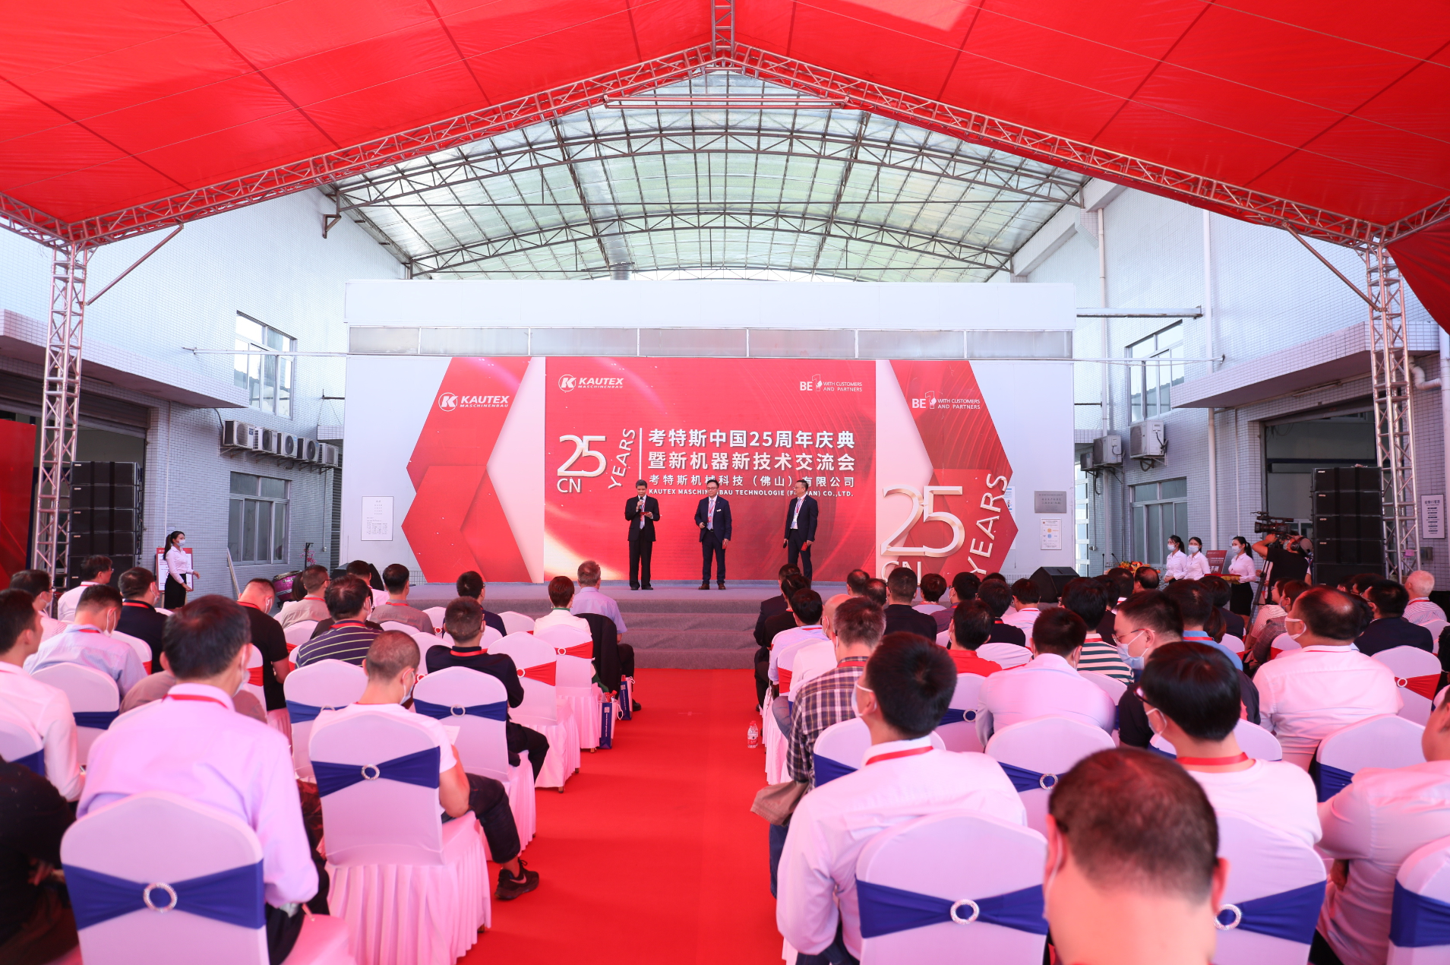
Press image 1 – 25 Jahre Maschinenfertigung in China
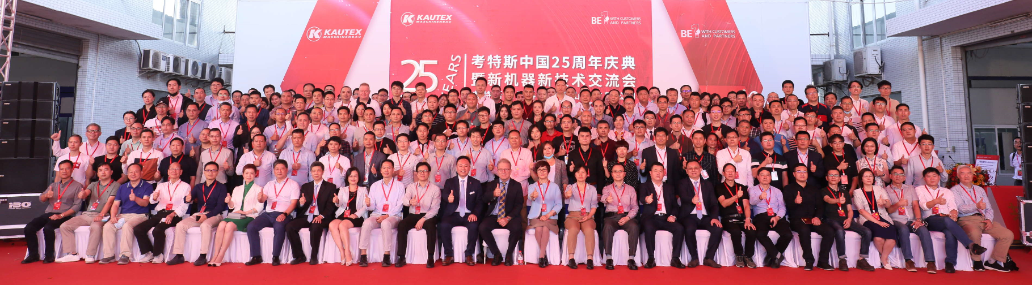
Press image 2 – 25 Jahre Maschinenfertigung in China

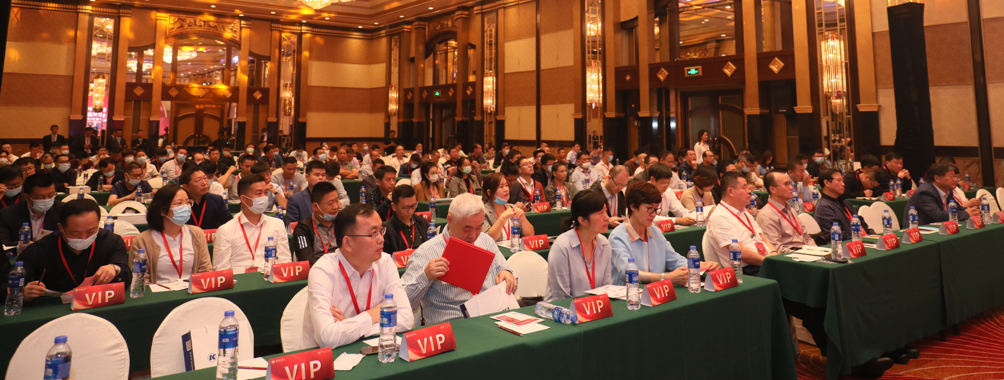
Press image 3 – 25 Jahre Maschinenfertigung in China

Kontakt
Christian Kirchbaumer
Head of Marketing Communications
Kautex Maschinenbau GmbH
Kautexstr. 54
53229 Bonn
T +49 228 489370
christian.kirchbaumer@kautex-group.com

